Evaluación Bloque 3

Nombre del alumno: ______________________ Núm. de lista: ____
Grado: ___________ Grupo: ____________ Fecha: _____________
Nombre del maestro: ______________________________________

1. Observa los números y ordénalos en la línea del menor al mayor.
41, 36, 73, 95, 59, 99, 46, 68, 82, 88
36, 41, 46, 59, 68, 73, 82, 88, 95, 99
____________________________________________________________

2. Anota en las líneas los resultados de las restas.
20
30
10
30 – 20 = _______ 40 – 10 = _______ 70 – 50 = _______

3. Subraya las operaciones que no tengan el resultado correcto.

a) 50 – 39 = 21 b) 23 + 17 = 40 c) 65 + 32 = 87

4. Rodea con rojo el objeto menos pesado.

5. Selecciona un número de cada columna y forma dos restas que den como resultado 15, y anótalas en la línea.

30 40
55 15
30 – 15 = 15 55 – 40 = 15
____________________________________________________________
6. Colorea dos estrellas que al sumar sus cantidades den como resultado 100.
90
10
30
50
20

7. Dibuja en el espacio un triángulo.

8. Escribe en la línea grande, mediano o pequeño, según el tamaño de cada cubo.
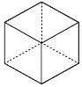
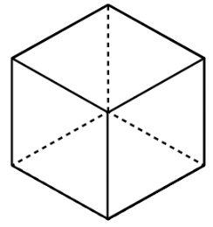
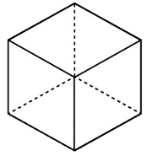

Pequeño
Grande
Mediano
______________ ______________ ______________

9. Relaciona con una línea las columnas.

24 horas equivalen a un |  | mes
30 días forman un |  | día
12 meses forman un |  | año

10. Escribe en las líneas los números que faltan y completa la sucesión.
100
90
60
30
40
10, 20, ______, ______, 50, ______, 70, 80, ______, ______

